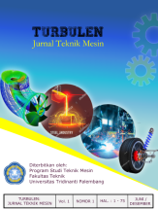
TURBULEN: JURNAL TEKNIK MESIN
UNIVERSITAS TRIDINANTI PALEMBANG

Homepage-artikel: https://ejournal.univ-tridinanti.ac.id/index.php/Turbulen/index


PERANCANGAN ALAT PEMADAT TANAH PENGGERAK MOTOR BAKAR
Muhammad Iqbal^{1*)}, Imam Akbar²

¹²Fakultas Teknik, Teknik mesin , Universitas Tridinanti
^{*)}Email Penulis: iqbalbae.020721@gmail.com

INFORMASI ARTIKEL |  | ABSTRAK
Submitted:  dd/mm/yy  Revised:  dd/mm/yy  Accepted:  dd/mm/yy  Print-Published:  dd/mm/yy |  | Perancangan alat pemadat tanah yang dimodifikasi dari penggerak listrik menggunakan motor bakar yang berfungsi untuk memadatkan tanah dan pasir. Bertujuan untuk membantu serta memudahkan masyarakat dalam pengoprasikannya. Manfaat menggunakan penggerak motor bakar dalam pengoprasiannya tidak memerlukan aliran listrik. Hasil pengujian alat pada pemadatan tanah dan pasir menggunakan alat pemadat tanah yang dirancang memerlukan waktu 19,40 menit pada kedalaman 6 cm dan luas 2 m².  Katakunci: Alat Pemadat Tanah, Motor Bakar , waktu  ABSTRACT  The design of a soil compactor which is modified from an electric drive using an internal combustion engine which functions to compact soil and sand. Aiming to help and facilitate the community in its operation. The benefits of using an internal combustion engine drive do not require electricity to operate. The results of testing the tool on soil and sand compaction using a soil compactor designed to take 19.40 minutes at a depth of 6 cm and an area of 2 m².  Keywords: soil compactor, combustion engine, Time

- PENDAHULUAN

Pembangunan merupakan suatu proses perubahan yang dilakukan untuk menuju perbaikan disegala aspek kehidupan masyarakat (Pangestu & Yogyakarta, 2021). Pembanguna infrastruktur dapat membantu dan memakmurkan masyarakat dalam perekonomian terutama membangun perumahan. Proses pembangunan perumahan di perlukan beberapa alat konstruksi yang dapat memudahkan pekerjaan, dilain sisi perlu memperhatikan masalah kepadatan tanah dan pasir dikarenakan indonesia yang beriklim tropis basah memiliki curah hujan tahunan menyebabkan tanah memiliki kadar air yang tinggi (Triana et al., 2021). Pemadatan pun dilakukan dengan menimbun tanah atau pasir menggunakan alat pemadatan yang baik (Studi et al., 2018). Setelah dipadatkan, susunan partikel-partikel tanah menjadi lebih padat sehingga mempunyai sifat-sifat teknis yang lebih baik dari sebelumnya (Yamali, 2016).
Alat pemadat tanah merupakan alat untuk memadatkan dan menguatkan tanah yang diperlukan dalam meningkatkan daya dukung pondasi diatasnya (Agustiawan et al., 2016). Banyaknya alat pemadat tanah antara lain, seperti alat pemadat tanah penggerak motor listrik yang umum digunakan oleh masyarakat. Namun alat pemadat tanah penggerak motor listrik memiliki masalah pada jarak listrik yang digunakan. Untuk memperoleh alat pemadat tanah yang dapat dioprasikan secara praktis, dan tidak tergantung jarak listrik yang diperlukan, maka dilakukan modifikasi alat pemadat tanah yang dioprasikan menggunakan motor bakar. Bertujuan untuk membantu dan mampu dioprasikan pada beragam jenis tanah dan pasir. Manfaat menggunakan penggerak motor bakar dalam pengoprasiannya tidak memerlukan aliran listrik.
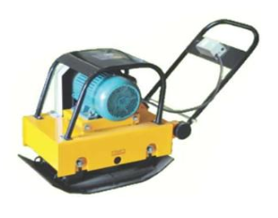
Gambar 1. Mesin Pemadat Tanah Penggerak Motor listrik

- METODOLOGI PENELITIAN

Tahapan penelitian (proses perancangan) yang dilakukan diperlihatkan pada Gambar 2.

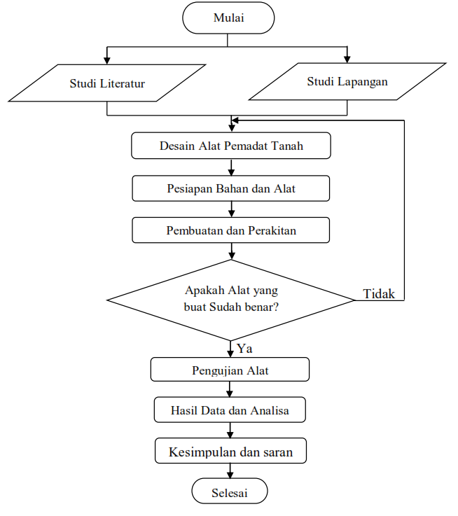
Gambar 2. Tahapan Penelitian

Proses perancangan dimulai dengan mendesain alat pemadat tanah penggerak motor bakar menggunakan bantuan software Aoutodesk Inventor terlihat pada Gambar 3.

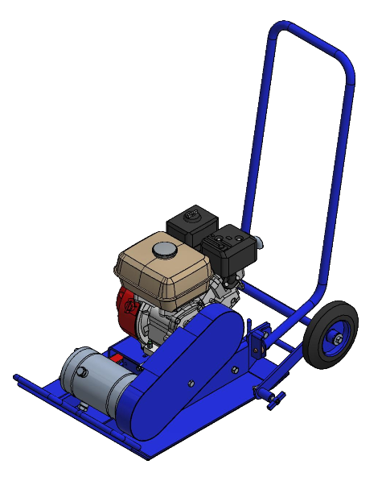
Gambar 3. Desain Alat Pemadat Tanah Penggerak Motor Bakar

Selanjutnya dilakukan persiapan pada bahan dan alat-alat yang digunakan, yaitu besi hollow dengan ketebalan 1,5 mm, besi behel dengan ketebalan 10 mm, besi siku dengan ketebalan 2 mm, plat tebal 5mm dengan ukuran lebar 38 cm dan Panjang 65 cm, plat tebal 25 mm digunakan untuk dudukan motor bakar, roda berdiameter poros 10 mm, tebal 18 mm dan lebar 96 mm, housing bering ukuran 240 berdiameter 20 mm, poros roda diameter 10 mm dengan Panjang as 30 cm, puli berdiameter 2 inch, motor bakar dengan daya 3600 rpm, V-belt ukuran 30. Tahapan berikutnya dilakukan proses perancangan pada masing-masing bagian yaitu pemotongan besi dan plat yang akan digunakan, penyambungan komponen – komponen alat pemadat tanah dengan menggunakan mesin las. Peyambungan komponen – komponen alat pemadat tanah dengan menggunakan mesin las. Pembuatan landasan pemadat tanah menggunakan plat dengan tebal 5 mm, pemasangan motor bakar pada ranggka dan pemasangan mesin getar pada rangka. Adapun komponen sistem yang dibutuhkan tersebut diperlihatkan pada Tabel 1.

Tabel 1. Komponen sistem alat pemadat tanah penggerak motor bakar
Komponen | Jumlah | Gambar
Motor Bakar 3600 rpm | 1 | 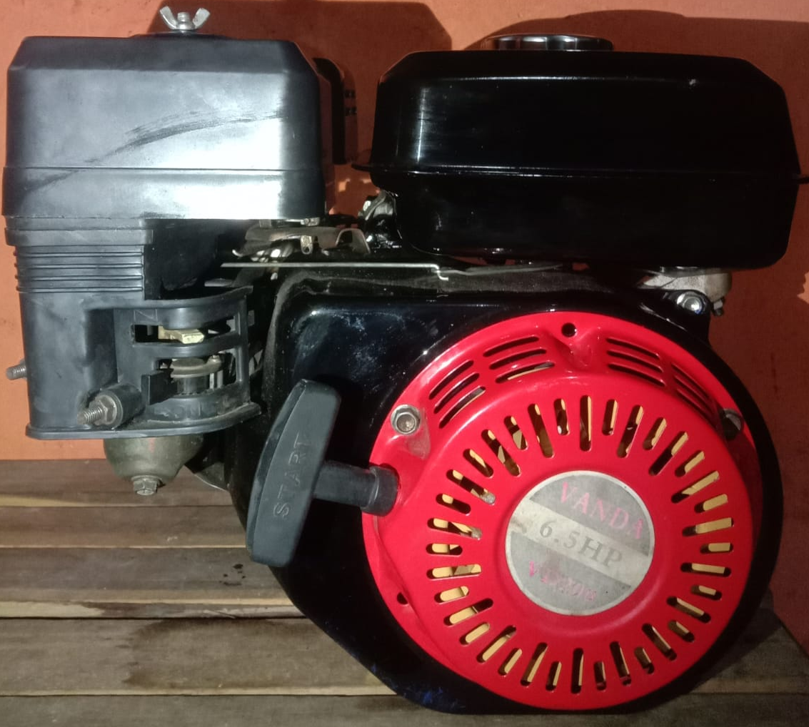
Puli | 2 | 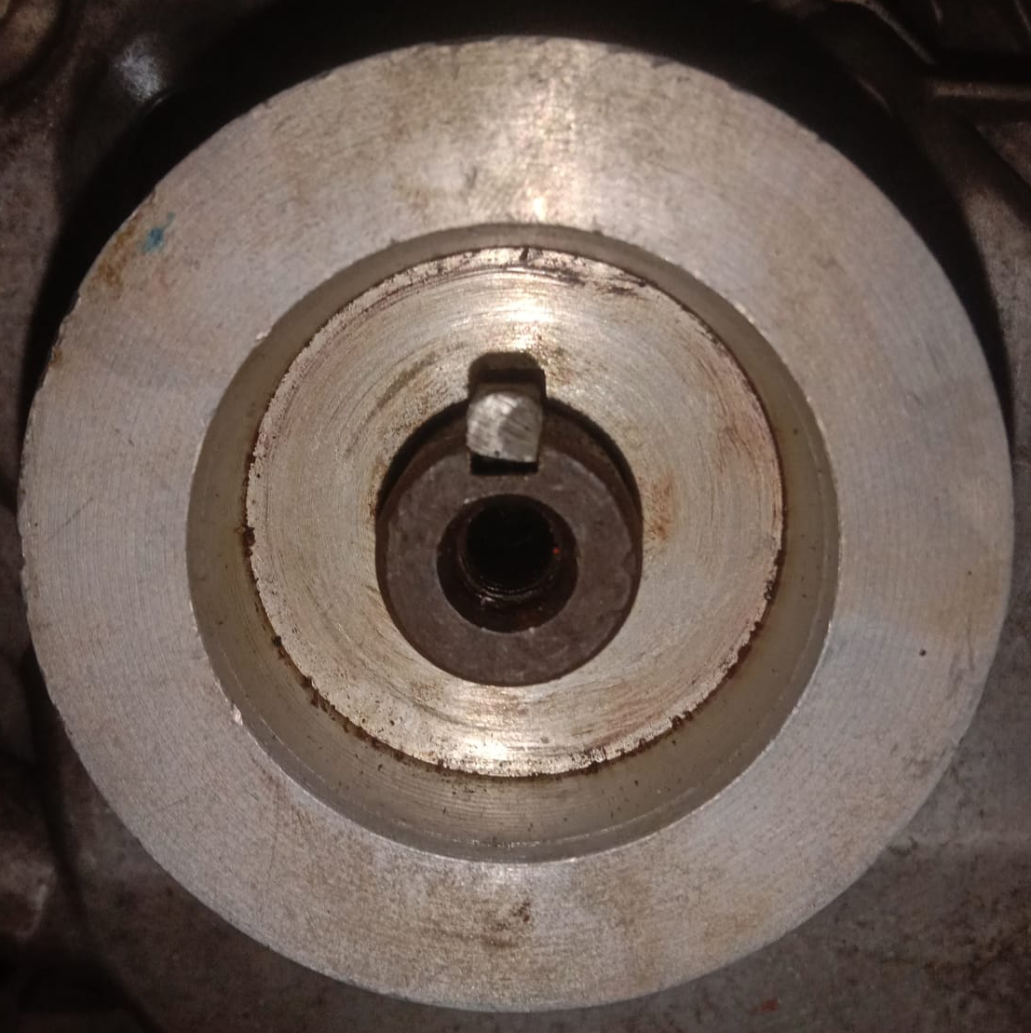
V-Belt ukuran 30 | 1 | 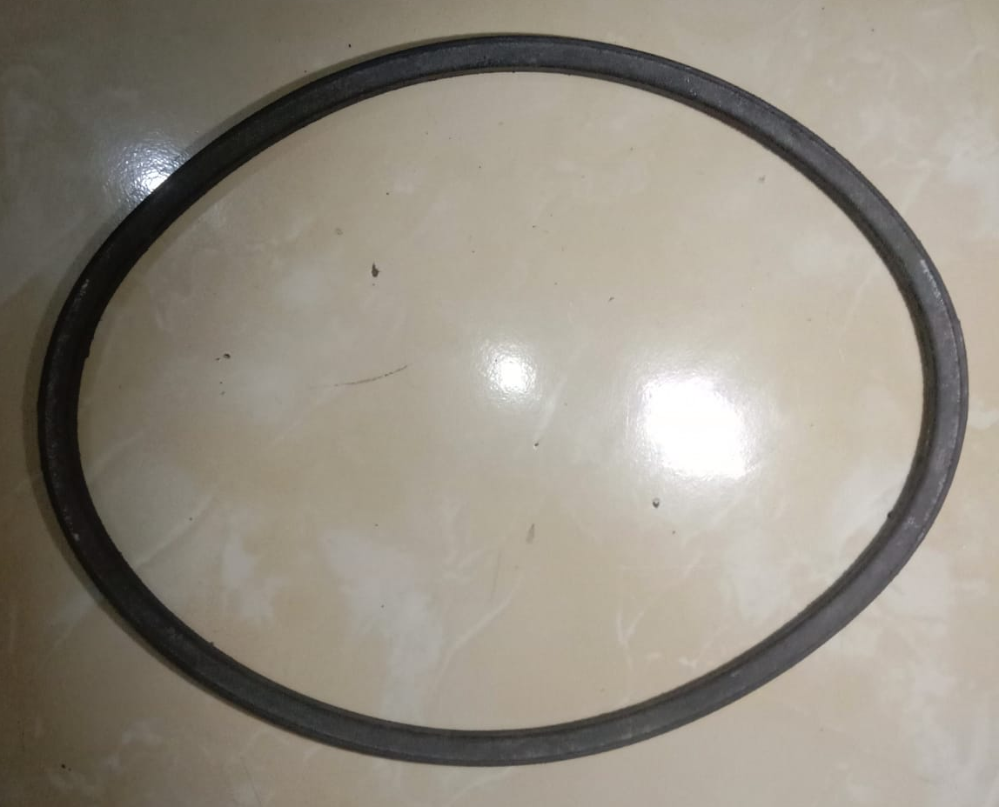
Plat Landasan | 1 | 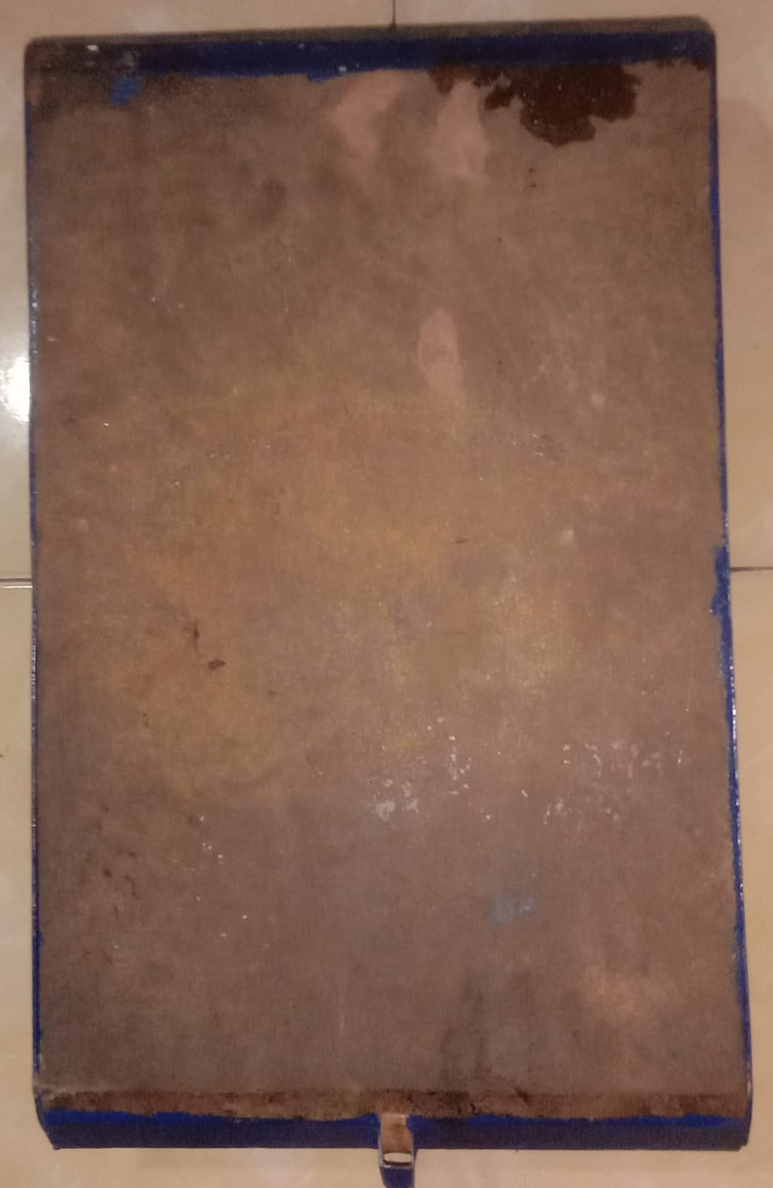
Pegas | 4 | 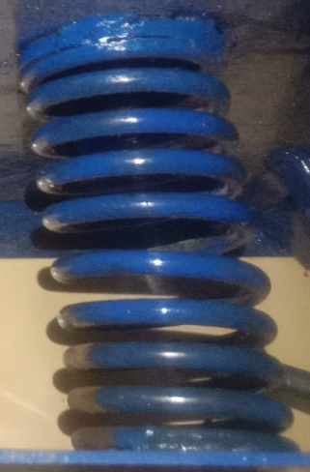
Alat Getar | 1 | 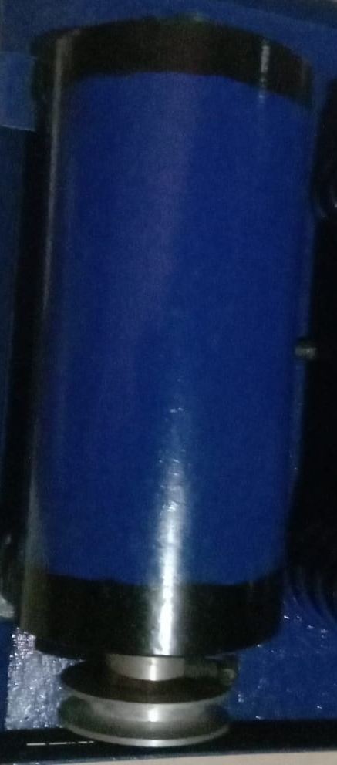
Roda | 2 | 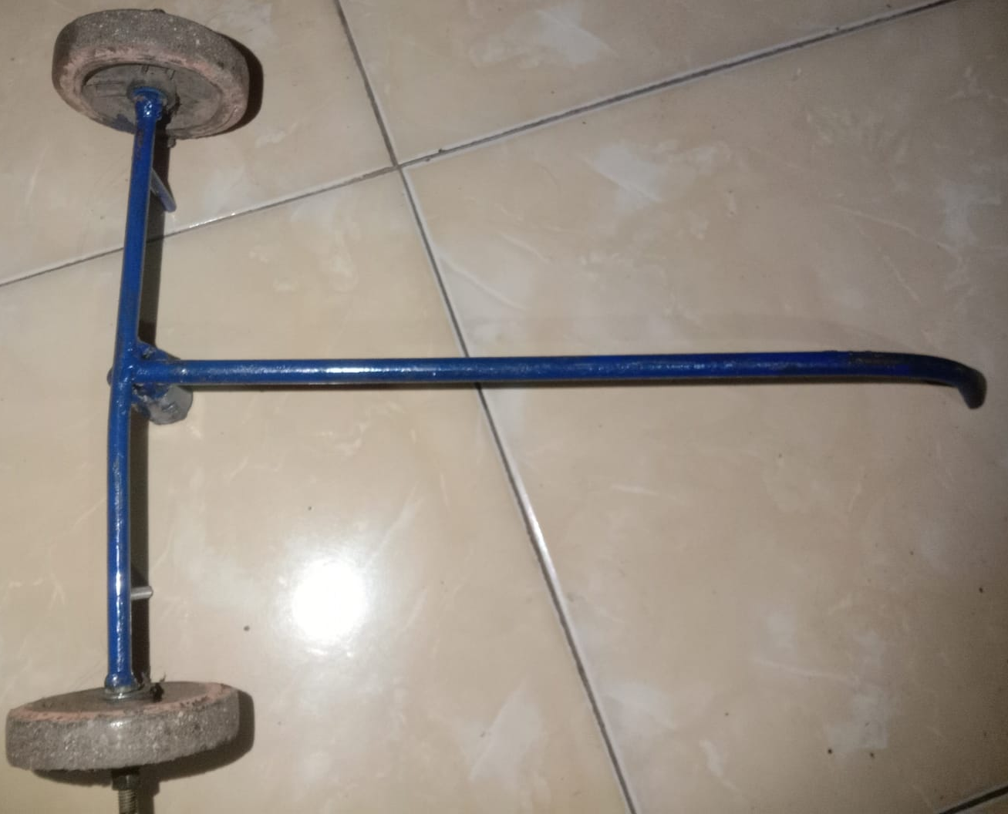
Baring | 2 | 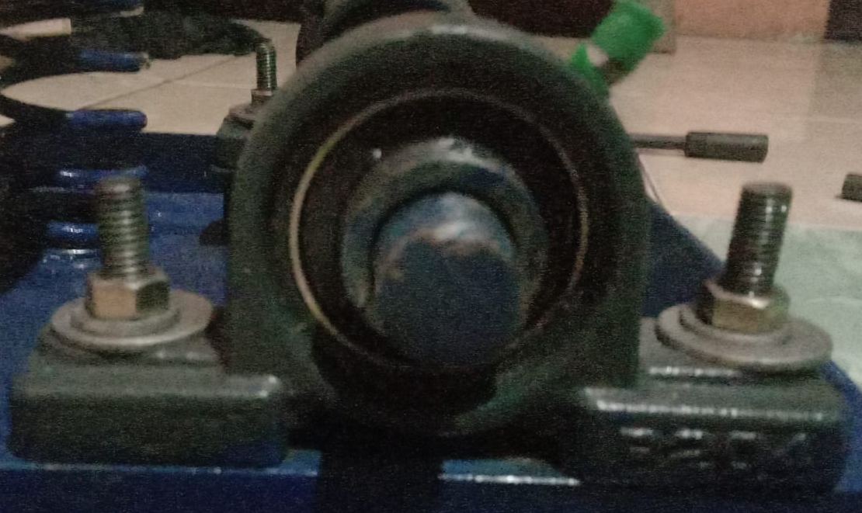
Handel | 1 | 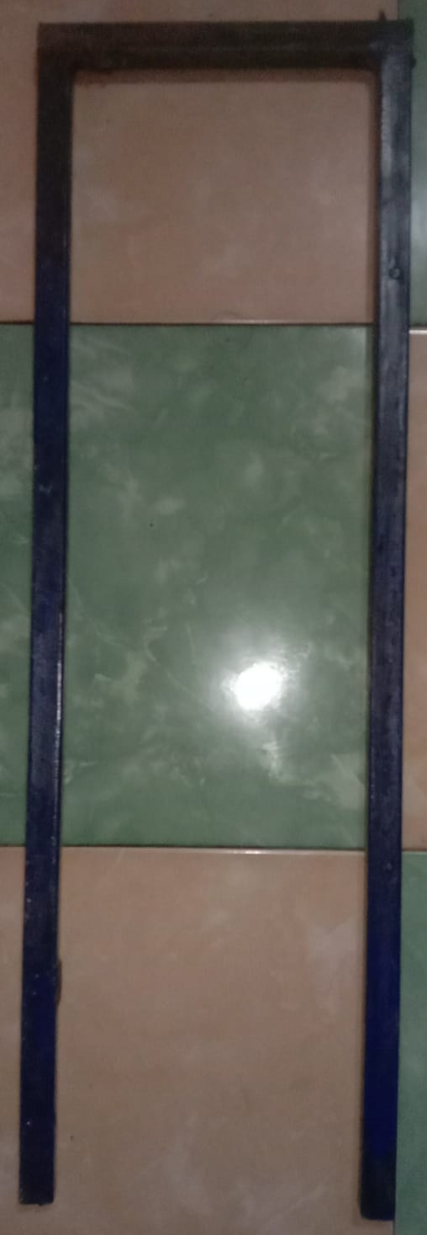

Berdasarkan data komponen tersebut di atas maka dilakukan perhitungan pada daya motor penggerak. Menurut (Sularso; suga, 2013) daya motor penggerak dapat dicari dengan persamaan (1):

P_{d} = f_{c} . P (KW)

Dimana :
P = daya nominal output
f_{c} = faktor koreksi

Selanjutnya menghitung putaran motor yang terjadi pada alat pemadat tanah penggerak motor bakar. Menurut (Sularso; suga, 2013) putaran motor dapat dicari dengan persamaan (2):

T = 9,74x10⁵.P_{d}/n₁ (kg.mm²)

Dimana :
T = momen puntir (kg.mm)
P_{d} = daya motor penggerak
n₁ = putaran pada poros yang digerakan

Selanjutnya menghitung putaran pully yang digerakan. Menurut (Sularso; suga, 2013) putaran pully yang digerakan dapat dicari dengan persamaan (3):

n₁/n₂ = D₂/D₁ (rpm)
n₁ . D₁ = n₂ . D₂
n₂ = (n₁ . D₁)/D₂ (rpm)

Dimana :
n₁ = putaran pully pada motor penggerak
D₁ = diameter pully pada poros motor penggerak
D₂ = diameter pully pada poros yang digerakan

Selanjutnya menghitung kecepatan linier sabuk. Menurut (Sularso; suga, 2013) kecepatan linier sabuk dapat dicari dengan persamaan (4):

v = (D₁ . n₁)/(60 . 1000) (m/s)

Dimana :
D₁ = diameter pully poros motor penggerak
n₁ = putaran pully poros motor penggerak

Selanjutnya menghitung panjang keliling V-belt. Menurut (Sularso; suga, 2013) panjang keliling V-belt dapat dicari dengan persamaan (5):

L = 2C+π/2(d_{p}+D_{p})+1/4C(D_{p}-d_{P})²

Dimana :
D_{p} = D₁ = diameter pully pada poros motor penggerak
d_{p} = D₂ = diameter pully pada poros yang digerakan
C = jarak anatara sumbu poros pully penggerak dengan sumbu pully poros yang digerakan

Selanjutnya menghitung daya pully. Menurut (Sularso; suga, 2013) daya pully dapat dicari dengan persamaan (6):

N₂ = N₁ . ƞ_{sb} (hp)

Dimana :
N₁ = daya poros motor penggerak
ƞ_{sb} = efesiensi sistem transmisi sabuk

Selanjutnya menghitung momen puntir yang terjadi pada poros yang digerakan. Menurut (Sularso; suga, 2013) momen puntir yang terjadi pada poros yang digerakan dapat dicari dengan persamaan (7):

M_{p2} = 9,74x10⁵ . N₂/n₂ (kg.mm)

Dimana :
N₂ = daya pada pully poros yang digerakan
n₂ = putaran pully pada poros yang digerakan

Selanjutnya menghitung gaya yang bekerja pada pegas.

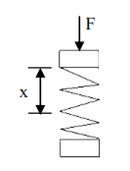
Gambar 3. Gaya yang Bekerja Pada Pegas

Menurut (Sularso; suga, 2013) gaya yang bekerja pada pegas dapat dicari dengan persamaan (8):

F = k . x
k = F/x

Dimana :

F = gaya yang diberikan pada suatu pegas
k = konstanta gaya pegas (N/m)
x = simpangan pegas

Selanjutnya menghitung tegangan yang terjadi pada alat pemadat tanah. Menurut (Sularso; suga, 2013) tegangan yang terjadi pada alat pemadat tanah dapat dicari dengan persamaan (9):

Ʈ = F/A (kg/cm²)

Dimana :

F = gaya untuk memutar silinder
A = luas penampang yang mengalami gesekan

- HASIL DAN PEMBAHASAN

Hasil pengujian dilakukan dengan 3(tiga) cara pemadat tanah secarah manual dan menggunakan mesin, dilihat pada Tabel 2.

Tabel 2. Hasil Pengujian Alat
No | Jenis  Pengujian | Jenis Media yang Dipadatkan | Luas (m²) | Kedalaman Pemadatan rata-rata (cm) | Waktu pemadatan (menit )
1 | Tanpa Alat (Manual) | Pasir | 2 | 8 | 29,20
2 | Tanpa Alat (Manual) | Tanah | 2 | 8 | 34,30
3 | Tanpa Alat (Manual) | Pasir dan Tanah | 2 | 6 | 39,00
4 | Alat Yang Dibuat | Pasir | 2 | 8 | 15,05
5 | Alat Yang Dibuat | Tanah | 2 | 8 | 15,07
6 | Alat Yang Dibuat | Pasir dan Tanah | 2 | 6 | 19,40
7 | Alat Pemadat Standar Lainnya | Pasir | 2 | 8 | 10,20
8 | Alat Pemadat Standar Lainnya | Tanah | 2 | 8 | 10,25
9 | Alat Pemadat Standar Lainnya | Pasir dan Tanah | 2 | 6 | 8,10
Sumber: pengujian alat

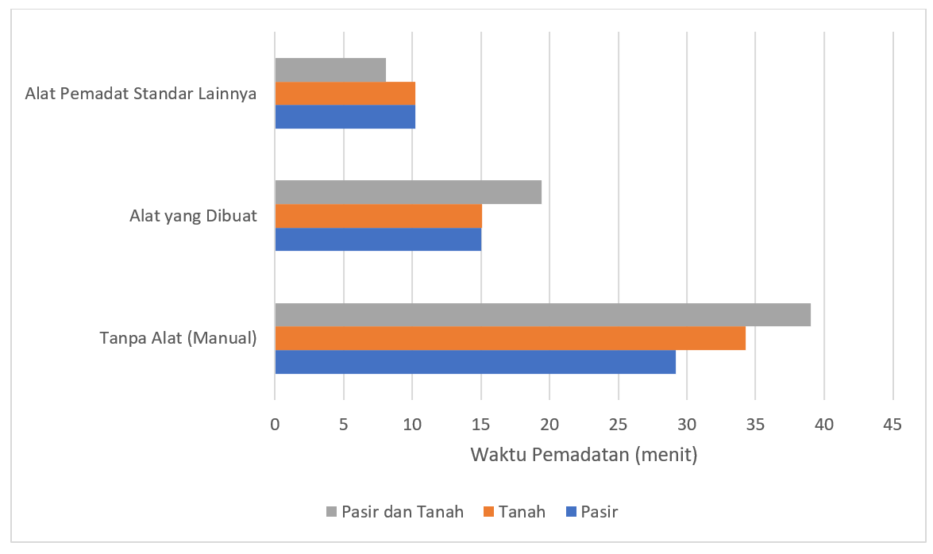
Gambar 4. Perbandingan waktu terhadap alat pemadat tanah dari jenis media yang dipadatkan

Dilihat dari Gambar 4. Lama pemadatan tanah dan pasir dengan cara menual untuk kedalaman pemadatan 6 cm dan luas 2 m² membutuhkan waktu 39 menit. Lama pemadatan tanah dan pasir menggunakan alat yang buat untuk kedalaman pemadatan 6 cm dan luas 2 m² membutuhkan waktu 19,40 menit. Sedangkan lama pemadatan tanah dan pasir menggunakan alat pemadat standar lainnya umtuk kedalaman 6 cm dan luas 2 m² membuhtukan waktu 8,10 menit.

- KESIMPULAN

Hasil dari perancangan dan pengujian alat pemadat tanah dengan motor bakar memiliki waktu yang lebih cepat untuk memadatkan tanah dan mampu dioprasikan dengan mudah karena tidak harus menggunakan aliran listrik, dibandikan secara manual yang banyak menghabiskan waktu serta tenaga manusia.

- DAFTAR PUSTAKA

Agustiawan, I., Albayumi, A., Nurizal, N. M., & Wiguna, C. P. (2016). Perancangan Model Alat Pemadat Tanah Uji Geosintetis Menggunakan Sistem Pneumatik Kontrol Plc. Jalan Pajajaran No, 154(40174), 1–7.
Pangestu, Y., & Yogyakarta, U. M. (2021). Pembangunan Nasional di Indonesia. December.
Studi, T., Perumahan, K., & Bandung, D. I. (2018). USULAN SISTEM PONDASI RUMAH TINGGAL AKIBAT PENIMBUNAN NON TEKNIS : July 2005.
Sularso; suga, K. (2013). Dasar Perencanaan dan Pemilihan Elemen Mesin. Pradnya Paramita.
Triana, Y. D., Nizar Firmansyah, M., Vulkanologi dan Mitigasi Bencana Geologi, P., & Korespondensi Alamat, P. (2021). Faktor Geologi Dan Mekanisme Gerakan Tanah Di Indonesia Geological Factors and Landslides Mechanisms in Indonesia. Dkk) Bulletin Vulkanologi Dan Bencana Geologi, 14(2), 35–43.
Yamali, F. R. (2016). Analisa Energi Alat Pemadat Tanah Lempung Dilapangan. Jurnal Civronlit Unbari, 1(1), 33. https://doi.org/10.33087/civronlit.v1i1.10

